兒童節仁愛捐款
再興小學和幼稚園兒童節仁愛捐款已經維持了數十年，每年都是由小朋友們將平時節省下的零用錢自動樂捐，然後在兒童節前夕彙整後，捐給需要幫助的社福團體。無論金額多少，小朋友都樂於發揮愛心，將小愛化為大愛，拋磚引玉，激發社會各階層更多的愛心，讓更多的人受惠度過難關，小朋友們都過了一個意義非凡的兒童節。
九十九年兒童節仁愛捐款活動，小學部和幼稚園部於四月一日，小學部是由一義的陳翔和三愛的劉恆兩位小朋友為代表，幼稚園部是由小紅班的陳厚允和小綠班的陳昱潔兩位小朋友為代表，在陳海橋、蘇瑞鴛主任、曾素蘭老師和林淑娟組長的陪同下，將全體同學樂捐的兒童節仁愛捐款新台幣六十九萬零九百零七元，交由本報副社長劉長裕轉贈台大醫院社會服務部再興病床、德蘭兒童中心、八里安老院 、天母聖安娜之家、馬偕醫院兒童燙傷基金會，相信各受贈的社福機構都會將最妥善的運用這筆善款，發揮最大作用。

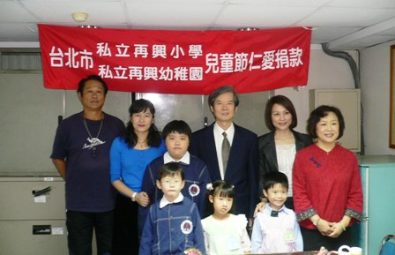
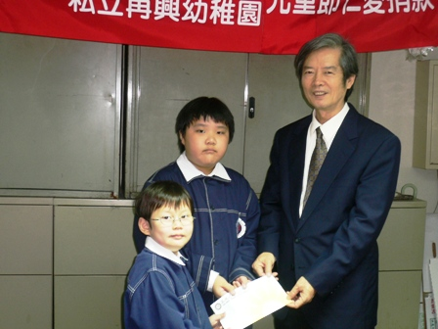

一義陳 翔和三愛劉 恆代表捐款 小學部、幼稚園和新生報劉副社長
一起合影

